Государственное бюджетное общеобразовательное учреждение Самарской области средняя общеобразовательная школа
села Мусорка Ставропольского района Самарской области

импульс
Май 2012 год

День Победы
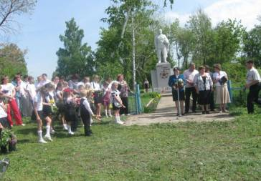

9 мая традиционно наши учащиеся участвуют в торжественном митинге ежегодной годовщине празднования великой Победы над фашисткой Германией. Каждый год ученики нашей школы стоят в почётном карауле у памятника солдатам-
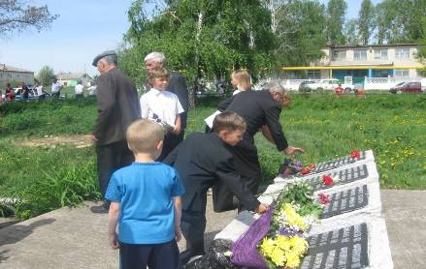

односельчанам погибшим в годы великой отечественной войны. С каждым годом всё меньше и меньше становится свидетелей тех страшных военных дней. Вот и сегодня не все из живых ветеранов смогли прийти на митинг. Но подвиг всех солдат, которые отдали жизнь ради жизни на земле, будет вечен на этой планете. Вечная память всем погибшим в этой войне!

Гости школы
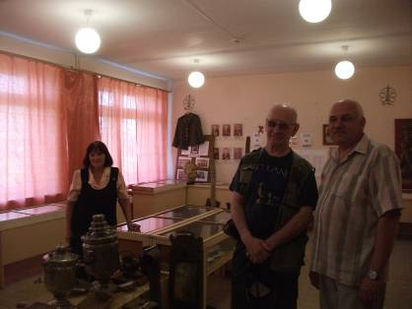
15 и 16 мая нашу школу посетили гости, бывшие односельчане.Сейчас один из них живёт в Санкт-Петербурге - военный в отставке – СкалкинВ.В., а второй живёт в г. Тольятти -Фирсов А.П., у которого мать работала в нашей школе учителем начальных классов. Эти люди хотят восстановить свои родословные. С большим удовольствием наш музей сотрудничал с гостями, предоставлял им информацию об их предках, которых они здесь нашли. Оказалось, что прадеды этих людей служили в царской армии, деды воевали в Гражданскую войну, ну конечно же Великая Отечественная война не обошла их стороной. Очень много интересной информации они здесь нашли, редких, интересных фотографий увидели. Хорошо, что есть люди, которые интересуются своими предками, не забывают историю своего села, семьи, своей малой родины. В последствии гости обещали нам подарить книгу, материалы для которой они собирают.

Зарница
18 мая команда старшеклассников нашей школы приняли участие в районной военно-спортивной игре "Зарница". В этом году добавилось несколько новых, трудных, но интересных заданий для ребят. Было трудно. Однако стремление к победе, не отставать от других, взаимовыручка помогла нашим будущим защитникам Отечества занять 3 место в конкурсе «Спасательные работы».
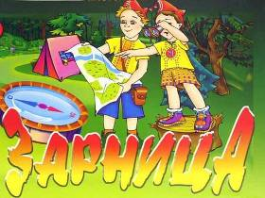
Последний звонок - 2012.
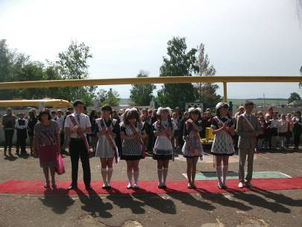
25 мая во всех школах России прозвенел для выпускников 11 классов последний школьный звонок. В этом году из стен нашей школы выходят 7 выпускников 11 класса и 15 выпускников 9 класса. Большинство ребят конечно уже определились с местом будущей учёбы, из ребят 9 класса кто-то продолжит обучение в 10 классе. В любом случае ребят поддержат и родители, и педагоги. А сейчас впереди трудная пора - экзамены. Желаем вам ни пуха, ни пера!

Туристический слёт учащихся - 2012

С 28 по 30 мая наши учащиеся 7, 8, 10 классов приняли участие в районном туристическом слёте учащихся. Как всегда было много интересных, увлекательных конкурсов и соревнований.Вместе с руководителем Пименовой В.А. наши ребята вернулись с призами и грамотами: волейбол - 3 место, конкурс "Природа и фантазия" - 1 место, конкурс поваров - 1 место. Молодцы!


Пресс – центр ГБОУ СОШ с.Мусорка тираж 15 экз

